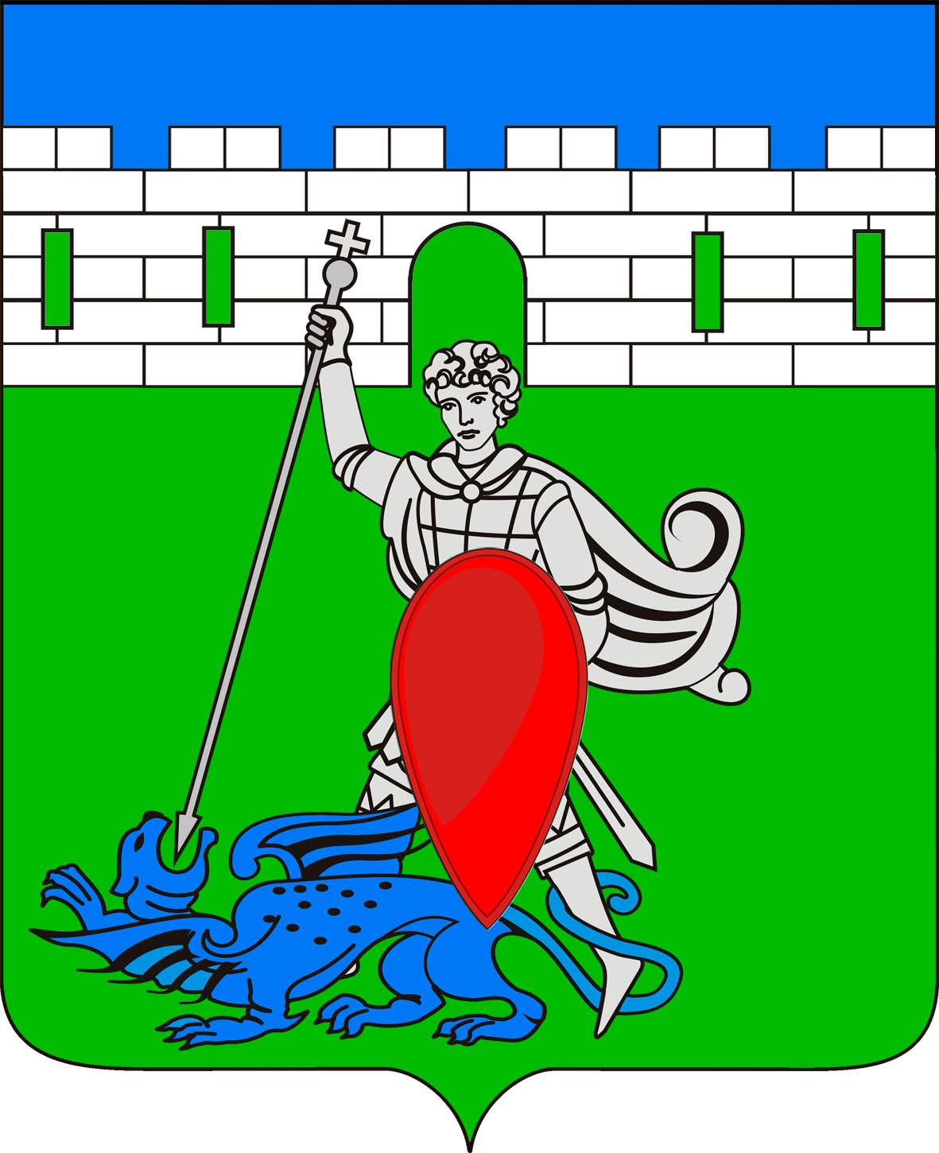
ПРОЕКТ РЕШЕНИЯ
Совета Пригородного сельского поселения Крымского района

от______________ №_____
хутор Новоукраинский

О внесении изменений в решение Совета Пригородного сельского поселения Крымского района от 31 июля 2018 года № 188
«О Положении о порядке управления и распоряжения объектами муниципальной собственности Пригородного сельского поселения Крымского района»

В соответствии с Федеральным закон от 21 декабря 2001 г. № 178-ФЗ «О приватизации государственного и муниципального имущества», в целях актуализации регламентированного порядка управления и распоряжения объектами муниципальной собственности Пригородного сельского поселения Крымского района, Совет Пригородного сельского поселения Крымского района, р е ш и л:
1. Внести изменения в решение Совета Пригородного сельского поселения Крымского района от 31 июля 2018 года № 188 «О Положении о порядке управления и распоряжения объектами муниципальной собственности Пригородного сельского поселения Крымского района» изложив пункта 12.11 приложения к Решению в следующей редакции:
«12.11. Приватизация муниципального имущества осуществляется только способами, указанными в статье 13 Федерального закона от 21 декабря 2001 года № 178-ФЗ «О приватизации государственного и муниципального имущества».».
2. Обнародовать настоящее решение и разместить на официальном сайте администрации Пригородного сельского поселения Крымского района в информационно-телекоммуникационной сети Интернет.
3. Настоящее решение вступает в силу со дня официального обнародования.

Глава Пригородного сельского поселения
Крымского района В.В.Лазарев

